ОТВЕТЫ

ВАРИАНТ 1

Система оцевивавня проверо•івой работъі

Оцевивавне отдельвъік аадавпй

Чомер аадавня | 1 | 2 | 3 | 4 | 5 | 6 | 7 | 8 | 9 | 10 | 11.1 | 11.2 | 12.1 | 12.2 | l3 | ld | Птого
Балл | 1 | 1 | 1 | 1 | 1 | 2 | 1 | 1 | 2 | 2 | 1 | 1 | 1 | 1 | 1 | 2 | 20

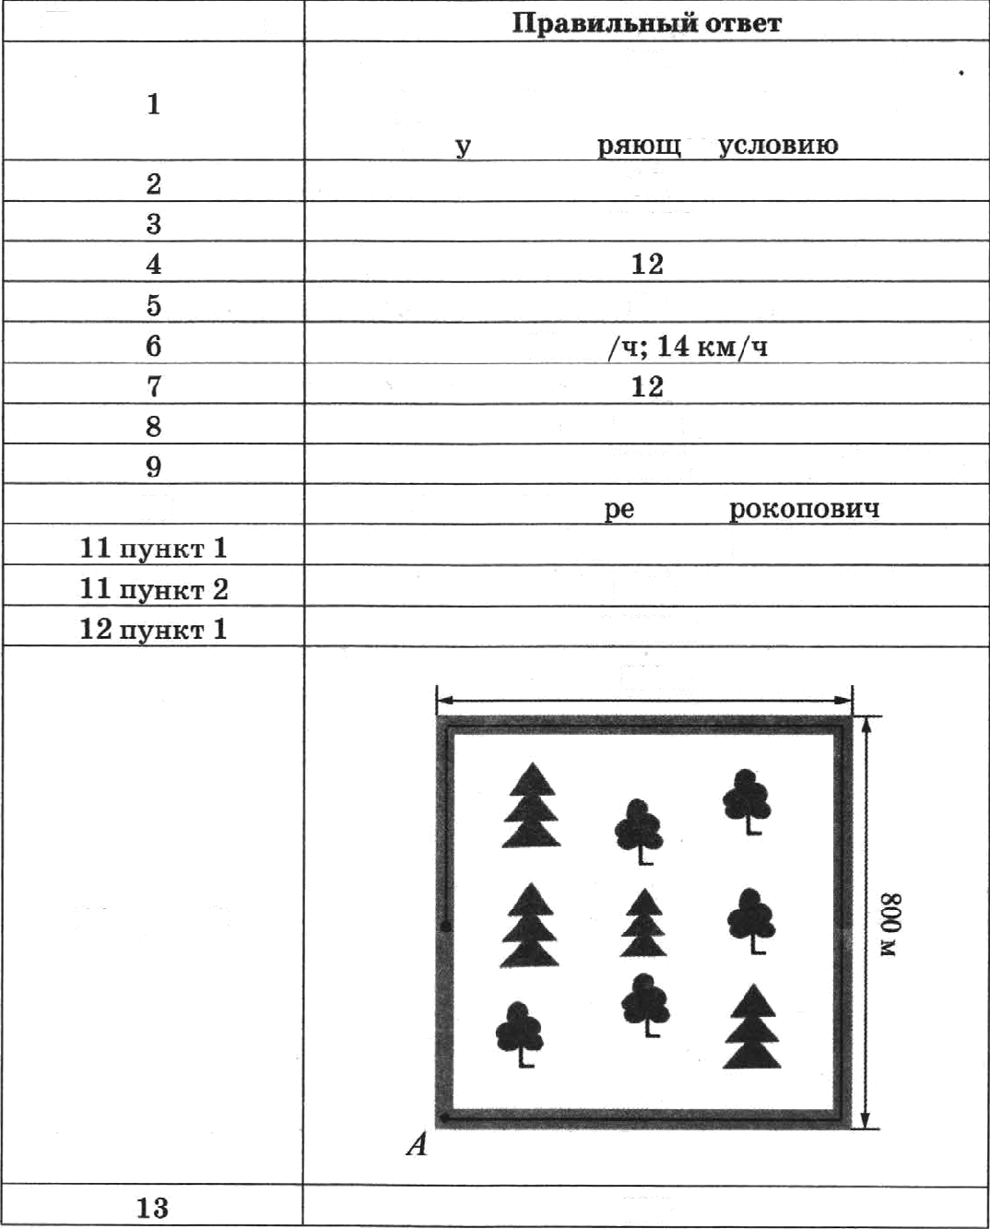
Моwеравдааия

70
Должво бытъ зачтево любое число,
довлетво ее

41,009

80

10 км

1750

10

l2пуакт2

17114
Зынов, Иесте вно, П
Свавегольы
20%
3200 м

500
55

Ретеааяяјтшавщадиоцевнвsааю
Пз одного пункта одповремевио по одпоііп тоіі же дороге в одпу и ту же сторону выепали два велосноеднста. Опи ехаля с постояивымтт скоростяіви. Скорость пер-
вого велосипедиста 12 км/ч. Через пас расстояние втежду велосяведястами оказа- лось равяым 2 км. Какой могла быть скорость второго велоєипедиста? Завитите решение и ответ.

Ретевве я уіtазввяя п оqевяватпо
Ретевве:
Пусть скорость второго велосипедиста paвua z нм/я. Если ner • велосиоедист едет быстрее второго, то ов удаляется от второго со ско- ростью l2 — z нм/'і, откуда 12 — z - 2 ; z - 10.
Если второй веsосяведяет едет быстрее первого, то ов удаляется от первого со сноростъю z —12 нж Jn . іЗвапит, z —12 - 2 , откуда z - 14.
Воаможвм другве способы ретеяяя.
Ответ: 10 км/и, 14 нм/я.
Выволвевы все веобходвмые выиислеяия с воясвевяями, получев  вервъій ответ | 2
Выволвевы все ь еобхоRвв ые вычвслевия с поясвевпятеи, во доау-  тqева одва выиислительвая отвбка, получев вевервъііі ответ.  Полу'іев веряый ответ, тіо ретевие влохо обосвоваво | 1
Решение ве соответствует ви одпому иа нритериев, веречислеявътх  въівіе | 0
Максіsжальниtй бплл

Выяислите: (159 — 21): 3+ 17 - 1004 . Савишите решение и ответ.

Ретевве н унаааввя н оцевввавпю
Решение:
1) 159- 21= 138
2) 138 : 3 - 46
3) 17 1004 - 17068
4) 46 + 17068 - 17114
Довускается другая посаедовательвость действяіі, вряводящая п
вервому ответу.
Ответ: 17114
Втяволвевы все веобходивtые вы'тислевия, получев вервый ответ
Выполиевы все яеобzодямые выияслеиия, во допущева одва вычис-
лительвая ошибка, в результате 'iero полумев яевервый ответ
PemeRue не соответствует вн одвовгу яа крвтериев, оеречислепяых  віяте | 0
Макси альньtй бала

l0 В таблнqе давія реаультатм оавмвнад по матемвтвне u русснону яаъіну в 5 •А» шіассе.

баэтвлжа у•хеввла
Батсвев Аяеисавдр. | 69 | 37
Гусев Дмвтрвй | 58 | 74
Вынов Ивав | 72 | 70
Коалова Mapuя | 35 | 68
ЛеdедевСерге8 | 47 | 61
НесмревхоАвва | 51 | 84
ОЯСЯЯВ8 ВСТВ€МЯ | 66 | 72
Іlоzвалъвые грамоты двтот тем: тттsолъвикам, у вотю суп:вв бвллов аа обв вредыета боаътае 140 влв лоз'я бы во одаожу аредмету вабраво ве мевътве 75 баллов.
Утгажвте фатввлвв у•татqвхся 5 •А•, аолучвввтz аоввалъвые грам:оты. Ѕатвтвтвте
ретевве в ответ.

Рвшевво в указаввя s одеввваввю
Решевиеі
Уиевини, вабравтве ве мевьте 75 баллов по одвому иа предметов: Неетеревно я Проноповвч.
Сумвіа баллов больте 140 тольно у іЗынова. Ответ: Пвіков, Иеотеревпо, Пронопови•т.
Проведевм все необходимые рассуяtдевяя, полу'іев вервый ответ | 2
Получев вервьгй ответ, во ретевне ве sanucввo
Ответ вевервый.  ИЛИ првведевъі вевервъіе рапсуждевмя | 0

ld Сева аадумал патуральвое иясло. Ов умвожил вто шісло па 6, затвм првбаввл за- думвввое явсло, а Е ревуаьтату п ябавяа 17. В втоге у вего получилось чвсло 752. Докажвте, пто Сева отвбся в подс•іётах.

Решевве в уввеаввя п оqеввваввю
Ретевяе:
Пусть в — явсло, задумаввое Севой. У Севы полуяялось
3- zt + ii +17 = 752, откуда полу'тяы 4- п = 735.
В реаультате Сева полуявв иясло, которое в 4 рвва больте задумав- вого •івела. По 735 ве деявтпя вg 4. Такого быть ве иожет. ІЗваивт, Сева ошнбся.
Воа-ожвм другво впособм решеввв
Проведевы все веобходвмые распуждепвя
Проведевы веполвъіе раесуждевия | 1

Рвтевве я уіtвааввя н оцвввввввю
Ие ороведеяы яеобходямые рассуждепия. ИЈІИ прпведевы вевервые рассуждевия. ИЛИ решение отсутствует | 0
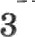

ВАРИАНТ 2
Система оцевнвавия проверо•івоїі работы

Оцевввавие отдельвып авдвввй

Помер задания | 1 | 2 | 3 | 4 | 5 | 6 | 7 | 8 | 8 | 10 | 11.1 | 11.2 | 12.1 | 12.2 | l3 | 14 | Птого
Бала | 1 | 1 | 1 | 1 | 1 | 2 | 1 | 1 | 2 | 2 | 1 | 1 | 1 | 1 | 1 | 2 | 30

Яомер аадавва |  | Правттвъвъііі отввт
1 |  | 58  Должво бьггь заитево лкібое иисло, удовлетворякіщее условия›
 |  |  | 32,008
4 |  | 10
5 |  | " | " 30
6 |  | 10 хи/ч; 20 лы/ч
7 |  | 12
8 |  | 2160
 | 9 | 19162
10 |  | Ефимов, Марнова, Филвовова
11 пувкт 1 |  | А язль
11 пувкт 2 |  | 20%
12 пункт 1 |  | 3600 м
l2пувкт2 |  | 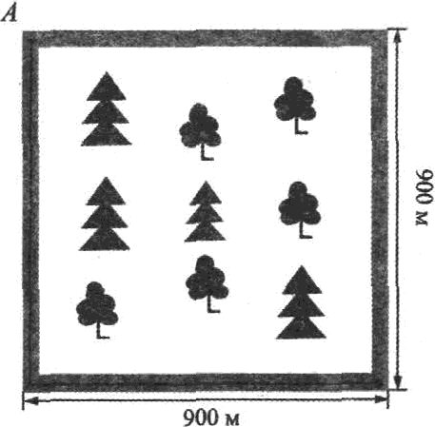
 |  | 250

Ретеввя п унааавия п оцевпвавню

Из одвого пувпта одвовремевво по одвой и той же дороге в одну и ту же сторону выехали два веаосиведвста. Ови екали с постояввыми скоростямп. Скорость пер-
вого велосипедиста l5 км/ч. Через яас расстояние между велосипедистани оказа- лось равным 5 км. Пакой іаогла быть скорость второго велосппедиста? Запишите решение и ответ.

РетевиевукssввнякоRеанваваю
Ретевие:
Мустъ скорость второго велооRведвста рвваа хкя/ч. Если оервыА велосипедист едет быстрее второго, то оя удаляется от второго со ско- ростью› 15 — z км/ч, откуда l5 — т = 5 ; z = 10.
Если второй велосипедітст едет бъістрее первого, то он удаляется от
первого со скоростыо z —15 км/и. іЗиаиит, z —15 = 5, откуда z = 20 . Возатожвы другве способы решеввя.
Ответ: 10 нм u, 20 км/'i
Выполнепы все яеобходпмые вычислеяия с поясвепиямп, получев  вервый ответ | 2
Выволпепы все Необходимые вычислевия с поясвевпями, НО допу- іцева одва вьювслятельвая ошибка, получев певервый ответ.  ИЛИ  Полу9ев верпыfі ответ, во решевве плохо обоевоваво | 1
Pemeвпe ве соответствует ви одпому из критериев, переиислеввых  втяте | 0
Аfвксизтпльный без

Вьгчнслнте: (168 —34): 2+19- 1005. ІЗавишвте ретевве и ответ.

Ретевяе в унаааввя н оцевиваввю
Решение:
I) 188 — 34 =134
2) 134 : 2 = 67
3) 19 1005 =19095
4) 67 +19095 =19162
Допуенаетея другая последовятельвость деіістввіі, ігрвводящая н
вервому отввту.
Ответ: 19162
Выполвевъі все веобходвмтяе вьшвслевия, воzу'теіт вервыіі ответ
Выоолвеяы все необходимые вьгчяслевия, во довутqева одва вычис- лительпая отибка, в результате 'iero оолучев веверяый ответ
Решение ве соответствует ви одвотау пз крятериев, переиислеввых выте | 0
Максижаяьньtіі Галя

В таблпqе дааы резулътвты оявмоавд ao ывтеыатвке в pyccsoвy еаыму в 5 сА»
sлacce.

Фююышаувевтв | Бвла ao  ывсеэ•втвке | Бавя ao  русссоэtјгаввв‹у
Бобровсх»а еёдор | 41 | 35
Вороввва Аваа | 53 | 60
Рорснвяоксава | 48 | fl7
Е итвов Buтвлuil | 89 | 29
ТtудатевЅахар | 68 | 50
МарноваАрпва | 43 | 72
СарниеявАлексав;др | 65 | 46
ТровцквflПавел | 35 | 66
ФиавпповаМария | 58 | 68

Похваяьвзяе грвнотаі па г тeu тнояьввкан, у ного eyнua баллов ла оба вредмета больше 120 нлв хотя бвт по одвошу предшету вабраво ве мввьтвв 70 бвллов.
Унажите фампляя учащикся 5 •А•, пояучввшвх похваяьвме грамоты. Павпшите решение u ответ.

Резвеввв в уиааавіш п оqевввввязо
Pemeнae:
Уяевики, вабравтве ве мввьте 70 бавяов по одвому aв врејщееов: Ефвиов в Маркова.
Сумма баллов боаьте НO тошжо у Фвлввпов9В.
Огвет: Ефанов, Марвова, Фвяввпова
Проведевтя впе веобходвмъіе рвспуждевия, получев вервіяй ответ
Пояучев вервъііl ответ, во ретевве ве аапвсаво
Огвет вевервъіfі.  ПЛИ вриведевъі вевервме расеуждевия | 0
Аfокснэtвлвный 6влл | Ј

Рвшевве п уіtаввввя п оqеввввввю
Решевяе.
До того как Gepeжa вмчеа 13, у вего получавопь ивсло 557, которое в 6 раз больше аадумаввого чясла. По 557 ве деліггся ва fl. 'І’ввого баіть ве может. Ѕвачят, Gepeжa ошибея.
Воамоаtвы щіугве епоеобм ретеввя
Проведевы все веобходямтяе рассуждеввя
Проведевм веполваіе рассуждевяя
Ие проведевы веобходвмые рассуждеввя. ИЛИ врвведеаьs вввервые рассуждевия. ИЛИ ретевяе отпугптвует

BAPüAWT3

Cвcтeмa oцввøвaввя вpoвepoчвoii pa6oтьı

O eвввaввв oтpвяъвмн a ıaaвñ

aaдaвaя | 1 | 2 | 3 | 4 | 5 | 0 | 7 | 8 | łł | 10 | 11.1 | 11.2 | 12.1 | 12.2 | 13 | 14 | Rтoro
Bøяв | 1 | 1 | 1 | 1 | 1 | 2 | 1 | 1 | 2 | 2 | 1 | 1 | 1 | 1 | 1 | 2 | 20

67
,Ęoлжвo6ытьwяmвoлюбњe•гacлo,
yąoвлeтвopяюmeeycлoвaæ’
2
 | 23,007
 | 20
6 | 10 ни/«,• 18 xø/«
7 | 36
9 | 14115
10 | B8CŒ)WÆBØ,Ę8D | OB,Ц | O | BHO
11 nyøнт 1 | poMmr
IID)'ÆETË | Ş{}o/
l2syвкœl | 2800 >
 | 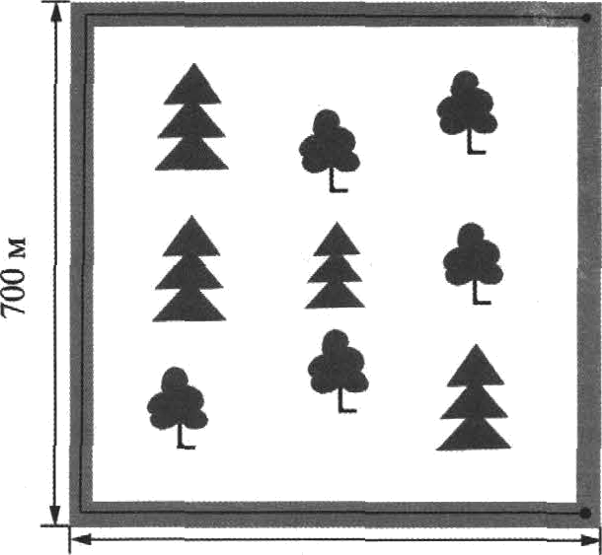
 | 300

61

Ретввшадуюшщемпо вванжю

Из одвого пувпта одвовреневво по одво8 в той же дороге в одву п ту же сторону выеzвлв двв велопятіедвств. Овв ехвлв п постояввывів епоріэстsия. Скорость пер-
вого велосвведвсТа 14 su /ч. Repen чак расптоявпе метду веаосвпедвствнв окааа- лоеъ раввми 4 им. Каной твогла біять скорость второго велосипедвс'га? іЗавятите щшввве u ответ.

Ретввве и указаввя п оцеввввввю
Решение:
пусть скорость второго велосяпеднета рввва z кж Јч. Еслв первъііі велопвпедвст едет бтвстрее второго, то ов удвляется от вгорого со ско- ростью 14—z пм/я, откуда 14 -< = 4 ; z =10.
Есяя второй велосяведяст едет быстрее первого, то ов удвляется от
первого со скоростью s —н« g«. a»«»т. —14 = 4, откуда z =18 . Воаюожвы другвв способы ретевня.
Отввт: 10 нм/я, 18 нм/•і
Внпоавевы впе веобходвиме вычвслеввя с поясвеввямв, полу'1ев
ве ый ответ
Выпоявевм вее веобходвтшае вычвслевяя с поясвеввямв, во дову- щeua одва вьгтяелвтельввя ошвбка, получев вевервыіі ответ.  Шо еввервыRоттет,воретеввеRлохооАювошто | 1
Решевве ue соответствует вп одвому яз нрвтеряев, пере'твсяеввых выше | 0

Вычислвте: (148 — 24): 4+14-1006. Баввтвте ретевве в o’fвe’f.

Решевве в укаааввя п оцв
Ретевне:
1) 148 — 314 =124
2) 124 : 4 =S1
3) l4 1006 =14084
4) 31+14084 =14115
Довуекавтея другаа поеледоватвяьвовть дейетввй, врвводавtая н
Огвет: 14115
Выполиевм все веобходвНые вьюволевия, получев вервіяіі ответ | 2
Выполиевк все необходимые вшчяслеввя, во допущева одва вьювс-  лвтелъввл отвбна, в результате •тего полуяев ввверввтй ответ | 1
Решевве ве соответствует вв одвому ва првтервев, пере•твслеввіях  въіше | 0
Мапви иный 6s

10 В таблице давы результаты оляивяад ви руссному языку и авглийскому языку

в 5 • Б• нлассе.

Фамплпя у•тевіпtв | Бавл по  русспому яаыку | Бала по  ввглввскому азьгну
Борисов Іtоаставтип | 41 | 22
ВагавовАртёи | 36 | 49
ВасильеваСветлава | 88 | 50
Ролубева Екатерива | 65 | 58
Западов Ивая | 79 | 76
КомаровФёдор | 47 | 35
Иикифоров Алексей | 45 | 65
Сидорепко Александра | 55 | 82
НковлеваСофья | 69 | 64
Похвальные граноты дают тем тнольяиіtам, у ного сумма баллов за оба вредмета
больше 140 или хотя бы по одвому предмету пабрано ве мепьте 80 баллов. Скажите фамилии учащихся 5 +Не , получивтих похвальвые грамоты. Завитнте решение и ответ.

Решевпе в указавня п оцевнвавто
Решение:
Ученики, вабраввіие ne ьтепьте 80 баллов по одному из предметов: Васильева и Сидорепко.
Сумма баллов больте 140 тольно у Пвладова.
Ответ: Васильева, Павадов, Сіщоревко
Проведеяьт все необходимые рассуждепия, получев вервый ответ | 2
Получен верпый ответ, яо pemeвпe ne записаво | 1
Ответ вевервый.  ИЛИ приведевы вевервые рассуждевия | 0
Максижаяьиый бплл | 3
14 Дата задумала ватуральиое число. Ова уитіожяла это число ва 7, затем орибавя-
ла задумаввое яисло, а иа реаультата въічла 9. В итоге у веё получилось иисло
294. Донажите, что Дата ошиблась в водсчётах.

Ретевне в указавня п оцевввавию
Решение:
До того как Дата вычла 9, у ueë получилось иисло 303, которое в 8 раз больте задумаввого иисла. Но 303 не делится ва 8. Такого быть ne может. Пваиит, Дввіа ошиблась.
Возможвы другпе способъі реюевня
Проведепы все пеобходиыые раесуждевия | 2
Проведепы пеполпые рассуждевия
Не проведеиы необходимые рассуждепия. ИЛИ приведепы вевервые рассуждевия. НЛИ ретевие отсутствует | 0

